Název školy | Základní škola Pomezí, okres Svitavy
Autor | Jiří Svoboda
Název materiálu | VY_52_INOVACE_0604_zapojení d
Téma | Zapojení diody
Číslo projektu | CZ.1.07/1.4.00/21.3496
Ročník | 9.
Anotace | Formát : Dokument MS Word  Výukový materiál slouží k provedení laboratorní práce na téma " Zapojení diody ".  Pracovní list umožňuje samostatnou tvořivou, ale i skupinovou práci žáků. Názorným zpracováním motivuje žáky ke splnění laboratorní práce a tím i k procvičení probraného učiva fyziky 9. ročníku.  Poznatky z ověřování : obrazový materiál žákům velmi pomáhá ke správnému provedení práce  Způsob použití : datový projektor a osobní počítač nebo v tištěné podobě - pracovní listy  Zařazení : Základní vzdělávání druhý stupeň » Člověk a příroda - fyzika  Šablona EU peníze školám ZŠ » Šablona V/2
Datum vytvoření | 2. 4. 2012
Datum ověření | 8. 6. 2012


LABORATORNÍ PRÁCE
NÁZEV : Zapojení diody
JMÉNO : DATUM :
………………………………………………………………………………………………………………………………………………………………………..
POMŮCKY : polovodičová dioda, sada vodičů, zdroj stejnosměrného a
střídavého el. proudu, žárovka, žákovský ampérmetr, vypínač

PŘÍPRAVA : zopakuj si – funkce polovodičové diody, uzavřený elektrický
obvod, měření elektrického proudu

ŘEŠENÍ :
- Podle obr. 1 sestav uzavřený elektrický obvod. Vyzkoušej správnou funkci žárovky a ampérmetru.
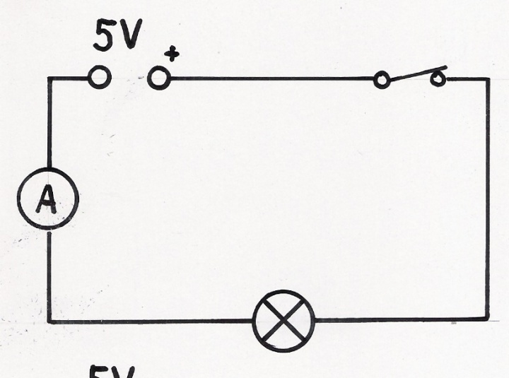
Obr. 1

- Do vyzkoušeného obvodu vlož diodu v propustném směru dle obr. 2
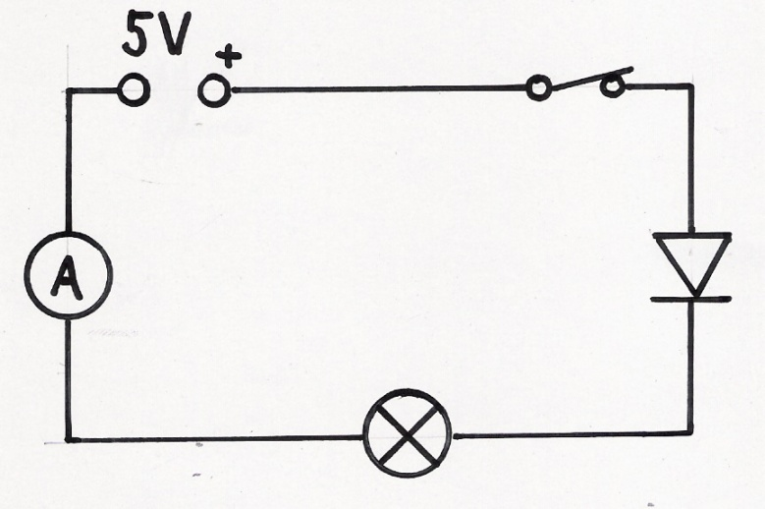
Obr. 2

- Zapni spínač a poznamenej si do závěru, zda obvodem prochází elektrický proud. Zda žárovka svítí a jak intenzivně svítí v porovnání se zapojením bez diody.
- Nyní otoč diodu a zapoj ji v obvodu v závěrném směru viz obr. 3.
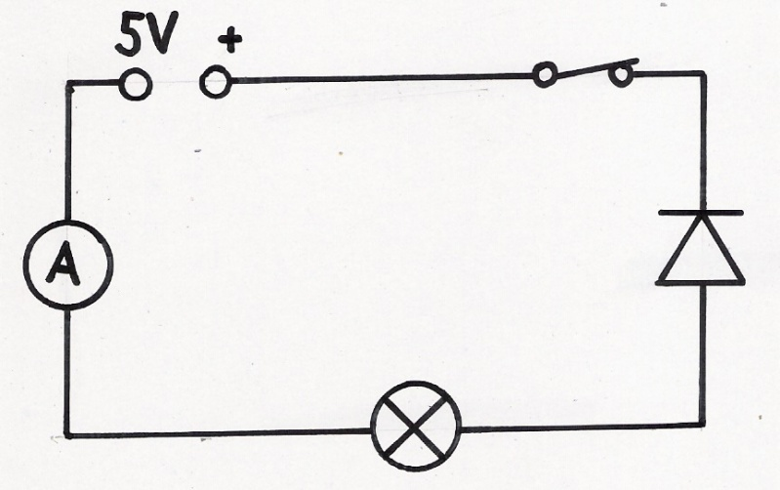
Obr. 3

- Zapni spínač a poznamenej si do závěru, zda obvodem prochází elektrický proud. Zda žárovka svítí a jak intenzivně svítí.
- V posledním pokusu ponech takto sestavený obvod, ale stejnosměrný proud vyměň za střídavý stejné hodnoty.
- Zapni spínač a poznamenej si do závěru, zda obvodem prochází elektrický proud. Zda žárovka svítí a jak intenzivně svítí v porovnání se zapojením diody v propustném směru při použití stejnosměrného proudu.
- Zamysli se nad praktickým využitím polovodičové diody.

ZÁVĚR :

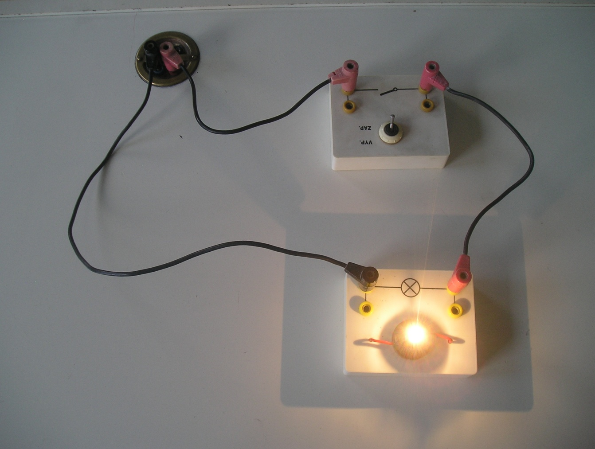
Obr. 1

Obr. 2
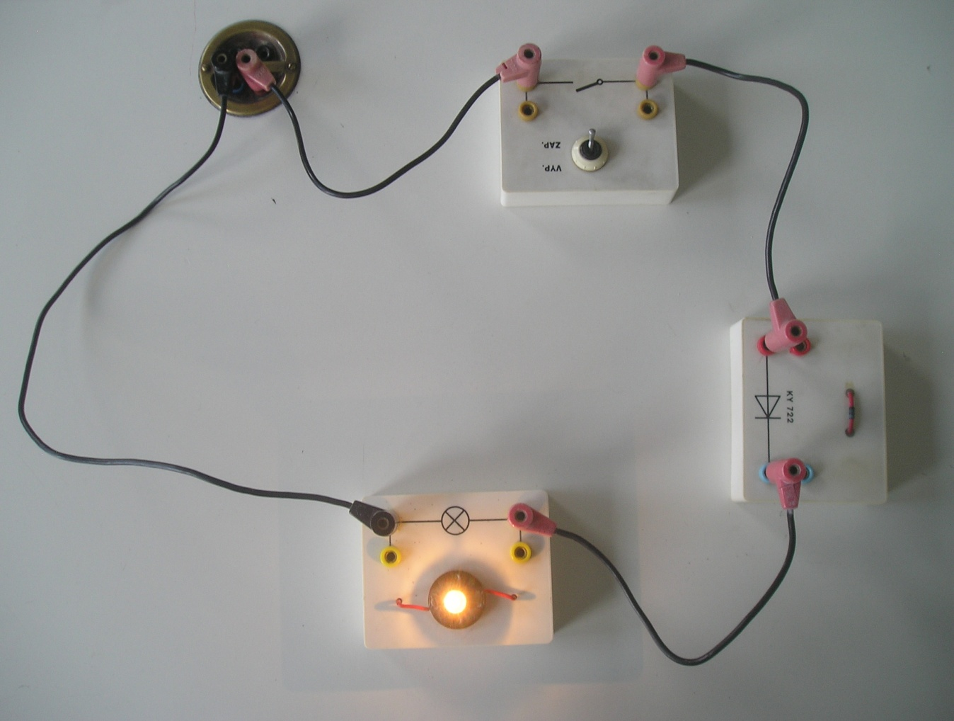

Obr. 3
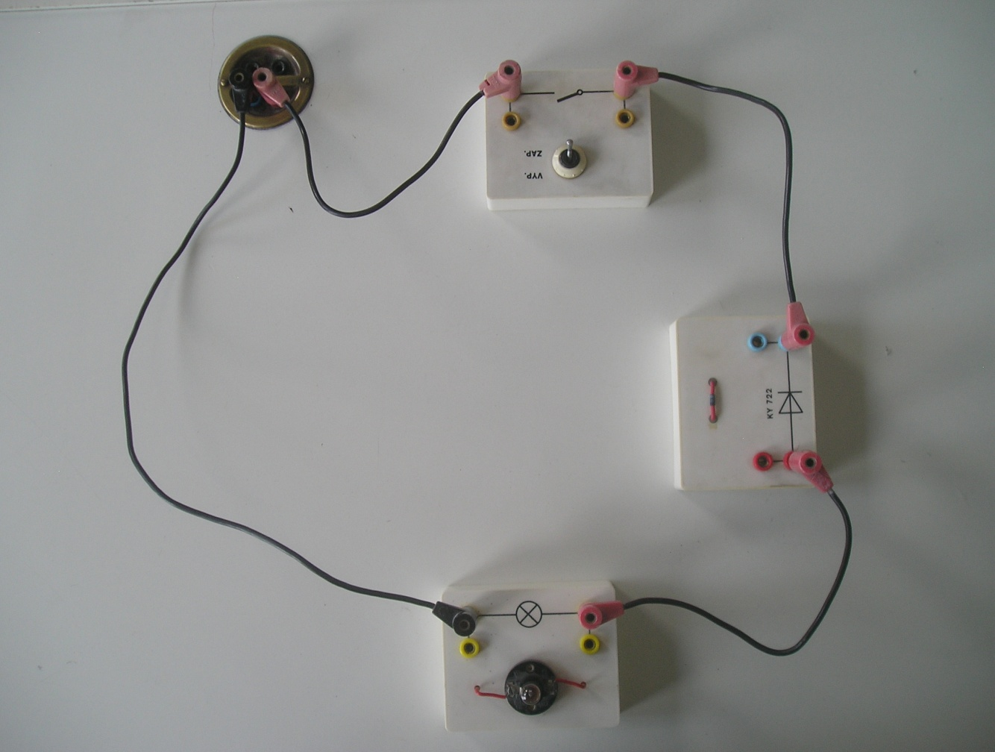

CITACE :
Použité obrazové materiály a fotografie jsou vlastním dílem autora.

